
F.Ü. MÜHENDİSLİK FAKÜLTESİ, BİLGİSAYAR MÜHENDİSLİĞİ BÖLÜMÜ

BMÜ-415 ALGORİTMA ANALİZİ Dersi BÜTÜNLEME Sınavı 10/02/2006

No:  Adı:  Soyadı: | C1 | C2 | C3 | C4 | C5 | Toplam

Önemli: Sınav süresi 90 Dakikadır. Sınav süresi boyunca öğrenci kimliğinizi veya nüfus cüzdanınızı masanın üzerinde bulundurunuz. Cep telefonlarınızı kapatınız. Sınav sorumlularının talimatlarına uyunuz. Sınav başlangıcından itibaren ilk 15 dakikada sınavı terk etmeyiniz.

SORULAR

S.1) (25p)
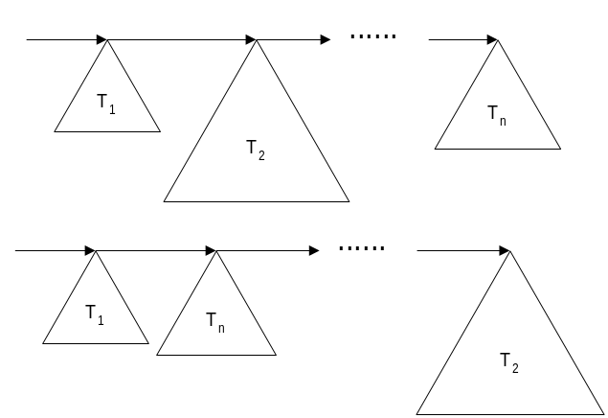
Yukarıda verilen şekilde görüldüğü gibi ilk yığında bulunan ağaçlar yüksekliklerine göre sıralı değillerdir. İkinci yığında ise yüksekliklerine göre sıralıdır. Yığın listesi L olmak üzere her ağacın kök düğümünü tutan işaretçi L.sonraki şeklinde verilmiştir ve her kök düğümün derecesi L.derece olarak verilmektedir. Buna göre yığında bulunan ağaçları yüksekliklerine göre sıralı olmayan bir yığında ağaçları yüksekliklerine göre sıralayan bir algoritma yazınız.
Cevap 1)

S.2) (15p) Birinci soruda yazmış olduğunuz algoritmanın analizini gerçekleştiriniz.
Cevap 2)

S.3)(20p) T(1)=1 ve ∀n≥1 için T(n)=T(αn)+T(βn)+cn olarak verilmektedir ve c bir doğal sayıdır. Buna göre T(n) bir sıralama algoritmasının (quicksort, mergesort) bağıntısı olabilmesi için α ve β arasında nasıl bir ilişki vardır? İleri sürdüğünüz iddiayı ispatlayınız.
Cevap 3)

S.4)(20p) Huffman kodlamada elde edilen kodlamada frekansı en küçük olan iki karakter en uzun kod veya kodlara sahiptirler. Bu iddiayı ispatlayınız.
Cevap 4)

S.5)(20p) G=(V,E) bir çizge olmak üzere bu çizge üzerinde en kısa yollar algoritmik olarak bulunabilmektedir. Bu algoritma

Dijkstra(G, w, s)
1 Her v∈V için
2 d[v]←∞
3 öncesi[v] ← v
4 d[s] ← 0
5 S ← ∅
6 Q ← V
7 Q boş küme olmadığı sürece devam et
8 u ← Min_Al(Q)
9 S ← S ∪ {u}
10 Her (u,v) ayrıtı için
11 eğer d[v] > d[u] + w(u,v) ise
12 d[v] ← d[u] + w(u,v)
13 öncesi[v] ← u

şeklinde verilmektedir. Bu algoritmanın tasarım yöntemi nedir? İleri sürdüğünüz iddianızı ispatlayınız.
Cevap 5)

